Poznań, 3 kwietnia 2017 roku

INFORMACJA PRASOWA

Legia Warszawa najbardziej medialnym klubem LOTTO Ekstraklasy

W lutym po ośmiu tygodniach przerwy do gry wróciła LOTTO Ekstraklasa. Przed rozpoczęciem 21. kolejki zmagań ligowych, pomimo dużych roszad w formacji ofensywnej, większość ekspertów jako zwycięzcę typowała Legię Warszawa. Czy te założenia się sprawdzą dowiemy się na początku czerwca. „Wojskowi" wciąż nie mają sobie równych w badaniu „Polska Piłka” przygotowanym przez PRESS-SERVICE Monitoring Mediów.

Legia Warszawa ligowe zmagania w 2017 r. zaczęła skromnym zwycięstwem nad Arką w Gdyni. W kolejnych dwóch ligowych spotkaniach zdobyła tylko jeden punkt. Drużyna ze stolicy w lutym bardziej skupiała się na rywalizacji w Lidze Europy. Pierwszy mecz z Ajaxem Amsterdam, Legia bezbramkowo zremisowała. Po wyjazdowym meczu przegranym 0:1 odpadła jednak z europejskich pucharów.

Na drugiej pozycji rankingu „Polska Piłka” znalazła się Wisła Kraków, którą zimą dotknęły największe zmiany personalne. Nie tylko postawiono na przedstawiciela hiszpańskiej myśli szkoleniowej, ale też na zagraniczny „zaciąg”, podnoszący przede wszystkim konkurencję w drugiej linii. Wiślakom udało się wygrać w lutym z Koroną Kielce i Jagiellonią Białystok. Przegrali jedno spotkanie we Wrocławiu ze Śląskiem.

Na trzecim miejscu analizy znalazła się drużyna Lech Poznań, która okazała się rewelacją ligi po przerwie zimowej. Trzy mecze wygrane po 3:0 ucieszyły kibiców z Poznania. Największym zaskoczeniem dla dziennikarzy i kibiców była bardzo dobra gra w obronie „Kolejorza”. Drużyna z Poznania do zmagań ligowych w 2017 r. przystąpiła z mocno przebudowaną defensywą. Odeszli Paulus Arajuurii i Tamar Kadar, a Jan Bendarek zmagał się z chorobą. Jednak trener Nenad Bjelica bardzo dobrze zorganizował grę obronną Lecha.

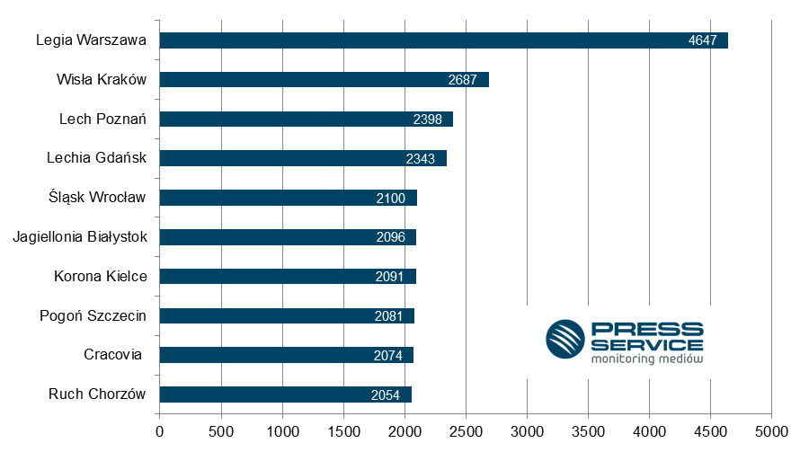

Wykres 1. TOP 10 najbardziej medialnych drużyn LOTTO Ekstraklasy w lutym 2017 (prasa i wybrane strony internetowe)

Najwyżej sklasyfikowaną drużyną w rankingu 1. ligi został Górnik Zabrze. Zabrzanie po spadku z Ekstraklasy, ósmy miesiąc z rzędu uplasowali się na szczycie zestawienia. W przeciwieństwie do LOTTO Ekstraklasy, w 1. lidze zmagania rozpoczęły się dopiero na początku marca, dlatego dziennikarze pisali przede wszystkim o ruchach transferowych oraz sparingach drużyn z zaplecza ekstraklasy. W lutowym rankingu „Polska Piłka” Górnik zanotował ponad dwa razy więcej publikacji od drugiego w zestawieniu zespołu z Górnego Śląska – Zagłębia Sosnowiec. Kolejne miejsca zajęły GKS Katowice, Podbeskidzie Bielsko-Biała i Stal Mielec.

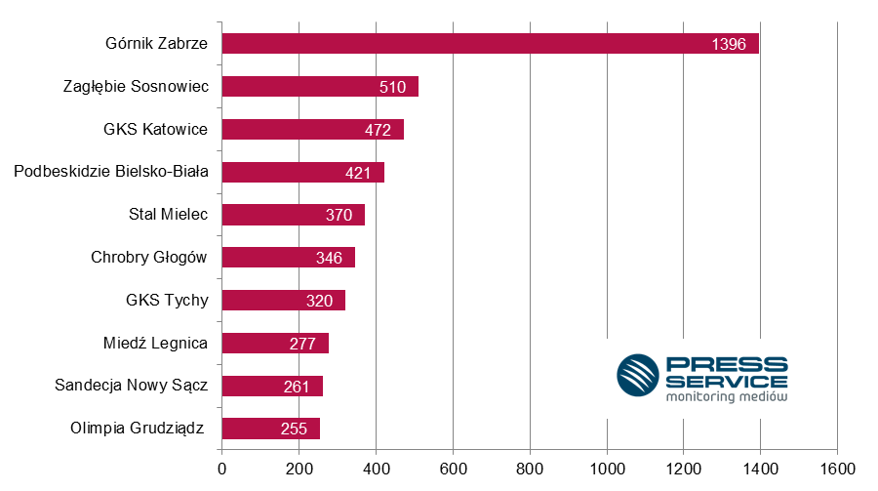

Wykres 2. TOP 10 najbardziej medialnych drużyn 1. ligi w lutym 2017 (prasa i wybrane strony internetowe)

„Polska Piłka” to cykliczna analiza prowadzona przez PRESS-SERVICE Monitoring Mediów. Badanie uwzględnia medialność klubów Ekstraklasy, 1. ligi oraz polskich piłkarzy występujących w Premier League, Primera Division, Ligue 1, Serie A i pierwszej Bundeslidze. Proces analizy obejmuje ponad 1100 tytułów prasowych i wybrane strony internetowe. Ponadto analitycy firmy PRESS-SERVICE Monitoring Mediów sprawdzają popularność klubów Ekstraklasy w mediach społecznościowych (Facebook.com, Twitter.com, Youtube.com). Badanie „Polska Piłka” prowadzone jest cyklicznie począwszy od 1 marca 2010 roku. Do tej pory analitycy firmy PRESS-SERVICE Monitoring Mediów wzięli pod uwagę już ponad 1,4 mln informacji.

PRESS-SERVICE Monitoring Mediów wyraża zgodę na pełną lub częściową publikację materiałów pod warunkiem podania źródła (pełna nazwa firmy: PRESS-SERVICE Monitoring Mediów). W przypadku wykorzystania grafik należy wskazać źródło (nazwę firmy lub logotyp) przy każdym wykresie.

Zapoznaj się z raportami dla mediów: http://psmm.pl/pl/raporty-specjalne

Osoba do kontaktu:
Tomasz Lubieniecki
starszy analityk mediów
mobile: +48 697 510 960
tel. +48 61 66 26 005 wew. 154
tlubieniecki@psmm.pl

PRESS-SERVICE Monitoring Mediów
60-801 Poznań, ul. Marcelińska 14
www.psmm.pl
www.twitter.com/PSMMonitoring
www.facebook.com/PSMMonitoring
www.youtube.com/PSMMonitoring

